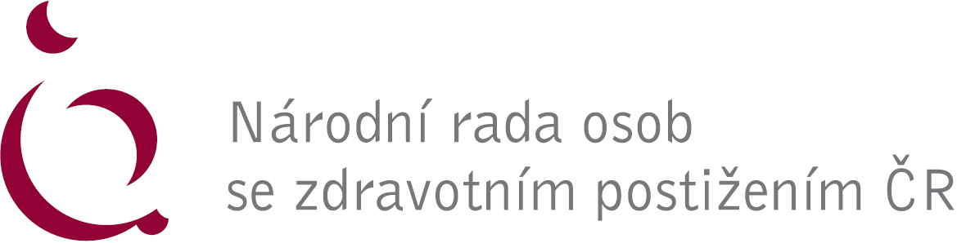

Prohlášení delegátů Republikového shromáždění Národní rady osob se zdravotním postižením ČR k aktuální situaci ve společnosti

My, delegáti Republikového shromáždění NRZP ČR, si uvědomujeme současnou složitou společenskou a ekonomickou situaci. Přesto se domníváme, že současná krize není primárně krizí ekonomickou. Jsme stále více přesvědčeni o tom, že se jedná o hlubokou krizi hodnot, zasahující struktury euroatlantické civilizace. Slova jako soudržnost, solidarita, pochopení pro druhé, pomoc či obětování se pro druhé byla nahrazena slovy úspěch, výnos, komerce, výkon a další. Krize hodnot se nutně projevuje i v rozdělování zdrojů, takže na solidaritu, sociální pomoc a soudržnost je stále méně prostředků. V krizových obdobích patří do nejohroženějších skupin ti, kteří se mohou nejméně bránit. Patří sem nepochybně rodiny s malými dětmi, senioři a lidé se zdravotním postižením.
Reformní kroky současné vlády v oblasti sociální péče, zdravotnictví, daní a v dalších oblastech výrazným způsobem ovlivňují kvalitu života lidí se zdravotním postižením. Nejsou realizovány s cílem zefektivnit a zkvalitnit potřebnou pomoc osobám se zdravotním postižením, nýbrž jde primárně pouze o snižování výdajů v této oblasti. Jsme přesvědčeni o tom, že tento reformní étos je chybný a v dlouhodobější perspektivě povede ke snižování kvality života osob se zdravotním postižením, ke snižování jejich příjmů, a tím i schopnosti žít samostatně a užívat stejných práv a plnit stejné povinnosti jako ostatní občané.
Poslední reformní kroky v oblasti sociálního zabezpečení a zdravotní péče výrazným způsobem snížily příjmy rodin s těžce zdravotně postiženými dětmi, což ohrožuje jejich schopnost poskytnout svým dětem takovou péči, aby obstály v životě a v konkurenčním prostředí dnešní společnosti. V oblasti zdravotnictví se vlivem neúměrného zvyšování spoluúčasti na zdravotní péči výrazným způsobem limituje přístup nejen osob se zdravotním postižením, ale i seniorů a rodin s malými dětmi ke zdravotní péči. Považujeme tyto reformní kroky za škodlivé a neodpovídající skutečné ekonomické situaci České republiky.
Vyzýváme Vládu ČR, Parlament ČR a ostatní představitele státu, aby všechny budoucí reformní kroky poměřovali jejich dopadem na cílové skupiny. Reformy v sociální oblasti a ve zdravotnictví nejsou podle našeho mínění prointegrační, ale vyčleňují osoby se zdravotním postižením ze společnosti, neboť podpora z veřejných zdrojů se zaměřuje spíše na „pouhé přežívání“, a nikoliv zlepšování kvality života. NRZP ČR je kdykoliv připravena jednat o všech reformních návrzích, které budou předkládány. Věříme, že i představitelé státu mají vůli k jednání a nebudou přijímat změny, které se dotýkají osob se zdravotním postižením, aniž by je předem projednali s jejich reprezentací.
V Praze dne 30. 5. 2012
Schváleno XIII. Republikovým shromážděním NRZP ČR

